
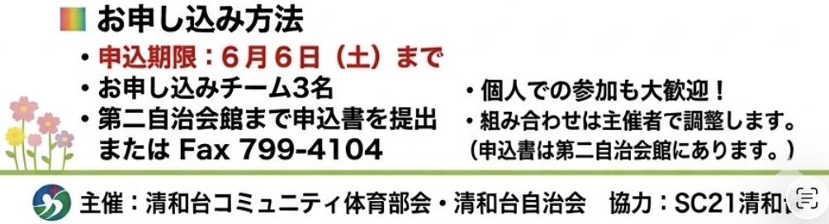
問合せ 富田 090-8605-7173

土
清和台
＊モルック競技は雨天の時中止となります。

